膳食营养e键通 用户使用说明书
适用版本：V1.7.0 截图规格：1080 × 1920 文档日期：2026-08-01
本文档面向设备使用人员、食堂运营人员和部署维护人员，说明膳食营养一体机从启动、浏览餐厅菜谱、查看个人营养、阅读健康宣教，到人员管理和系统设置的操作方法。

一、使用前准备

1. 适用角色
- 使用人员：浏览餐厅菜谱、查看菜品营养、通过人脸识别查看本人营养报告、阅读健康宣教。
- 食堂运营人员：在授权范围内维护人员人脸信息、查看设备状态。
- 部署维护人员：配置接口和设备信息，维护基础设置和高级设置。

2. 前置条件
- 设备已通电并连接可用网络。
- API 地址、配对码和设备编号已经由实施人员完成配置。
- 需要使用人脸识别时，人脸 SDK 已激活，摄像头方向和镜像显示正确。
- 菜谱、营养报告和健康宣教内容由管理平台下发；后台无数据时，终端会显示空状态。
- 人员管理和系统设置仅限获得授权的工作人员使用。

3. 首页功能
入口 | 主要用途 | 使用人群
餐厅菜谱 | 按档口、日期、餐次和分类浏览菜品及营养信息 | 所有使用人员
我的营养 | 识别人脸后查看营养日报和健康周报 | 已录入人脸的人员
人脸管理 | 选择部门、搜索人员、更新人脸照片 | 授权运营人员
健康宣教 | 按主题和分类阅读膳食健康文章 | 所有使用人员
设置 | 基础设置、摄像头配置和高级设置 | 部署维护人员

二、启动与首页
设备启动应用后进入初始化页。系统会依次检查运行权限、基础配置、网络、人脸 SDK 和人员信息，并在页面底部显示当前进度。初始化完成后自动进入首页。
1. 初始化期间保持设备通电和网络稳定，不要反复退出应用。
2. 首页显示设备 Logo、网络状态、时间和四个主要功能入口。
3. 点击对应功能卡片进入业务页面；点击右下角齿轮进入管理员密码验证。
截图说明：指定截图目录未提供初始化页图片，本节仅展示已有首页原图。

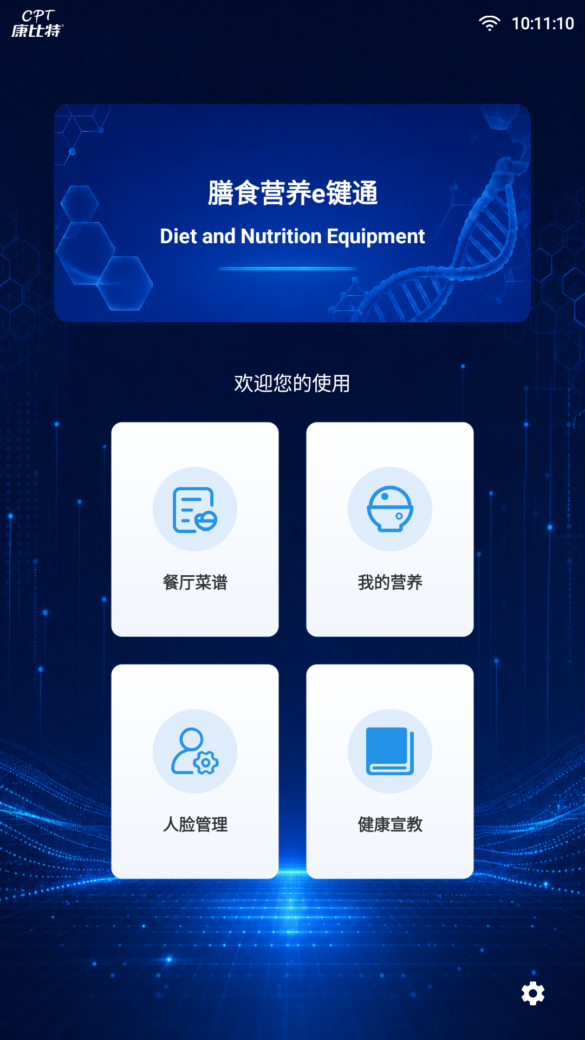
图 1 首页：四个主要功能入口

三、浏览餐厅菜谱
点击首页“餐厅菜谱”进入菜谱页。首次进入或尚未选择档口时，页面会弹出档口选择窗口。

1. 选择档口
1. 依次选择区域、餐厅和档口。
2. 确认所选层级正确后点击“确定”。
3. 如需更换档口，点击页面顶部“档口选择”区域重新选择。

2. 筛选菜品
1. 点击日期区域选择需要查看的日期。
2. 切换早餐、午餐、晚餐或夜宵；可用餐次以当前档口配置为准。
3. 使用菜品分类快速筛选，并上下滚动浏览全部菜品。
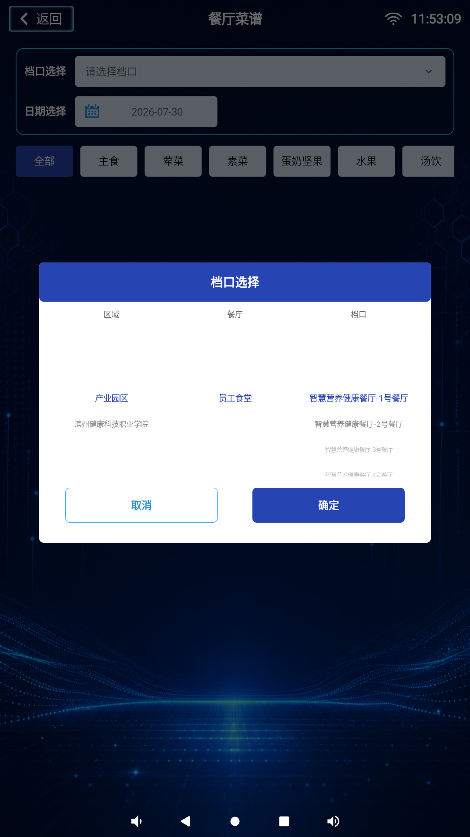 | 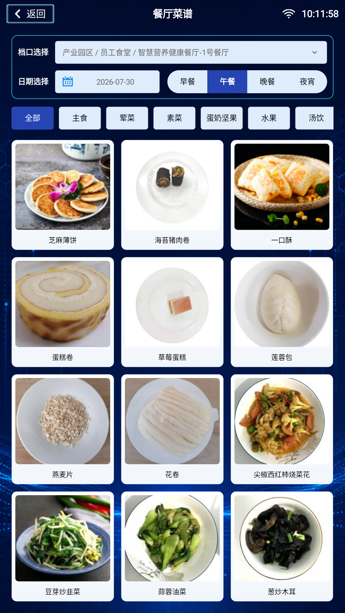
图 2 档口选择：区域、餐厅和档口 | 图 3 菜谱列表：日期、餐次、分类和菜品

3. 查看菜品详情
点击菜品卡片进入详情页，可查看菜品图片、分类、单份重量、营养标签、能量、蛋白质、脂肪、碳水化合物和供能比。点击“更多营养素”可查看每 100 克的其他营养数据。
提示：本功能用于浏览菜谱和营养信息，不执行点餐、结算或支付。

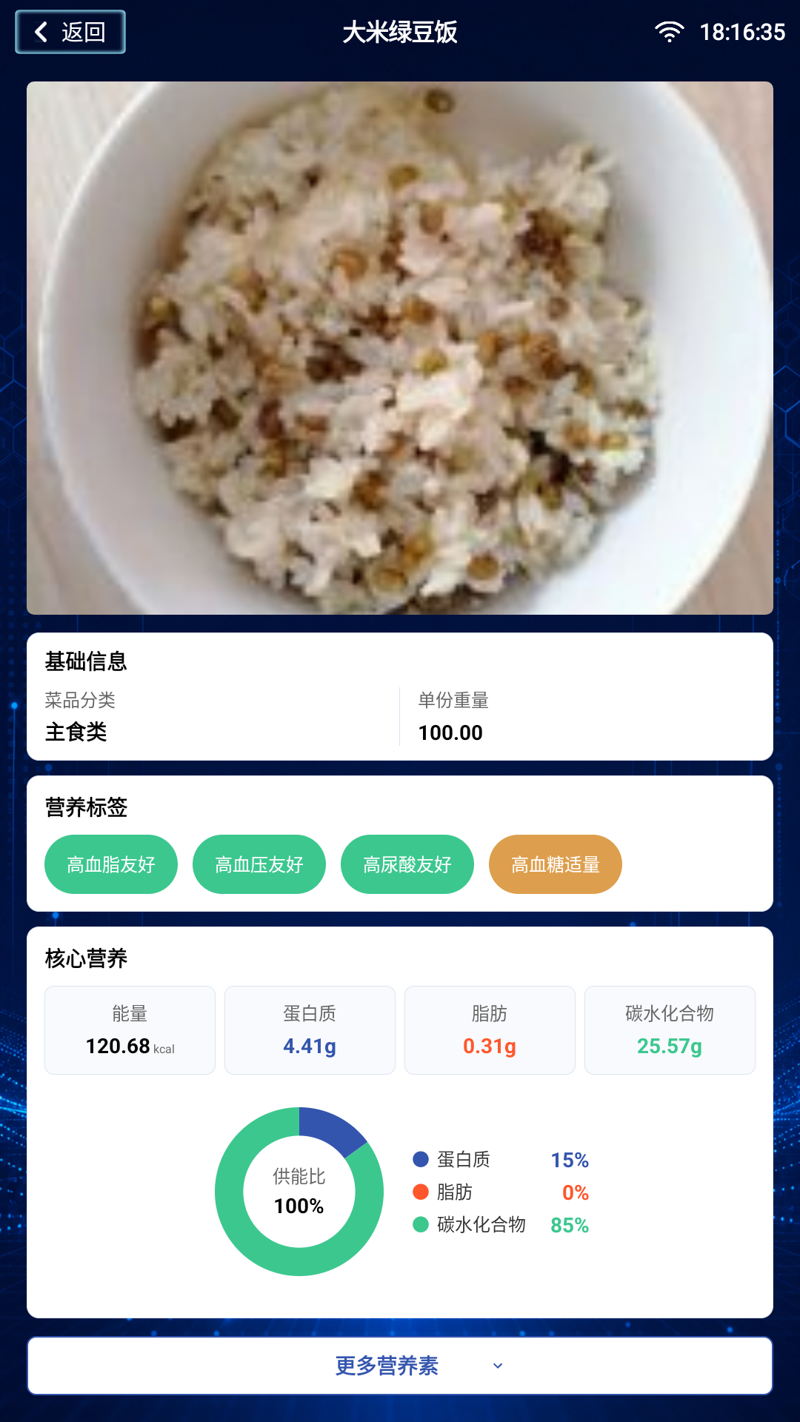
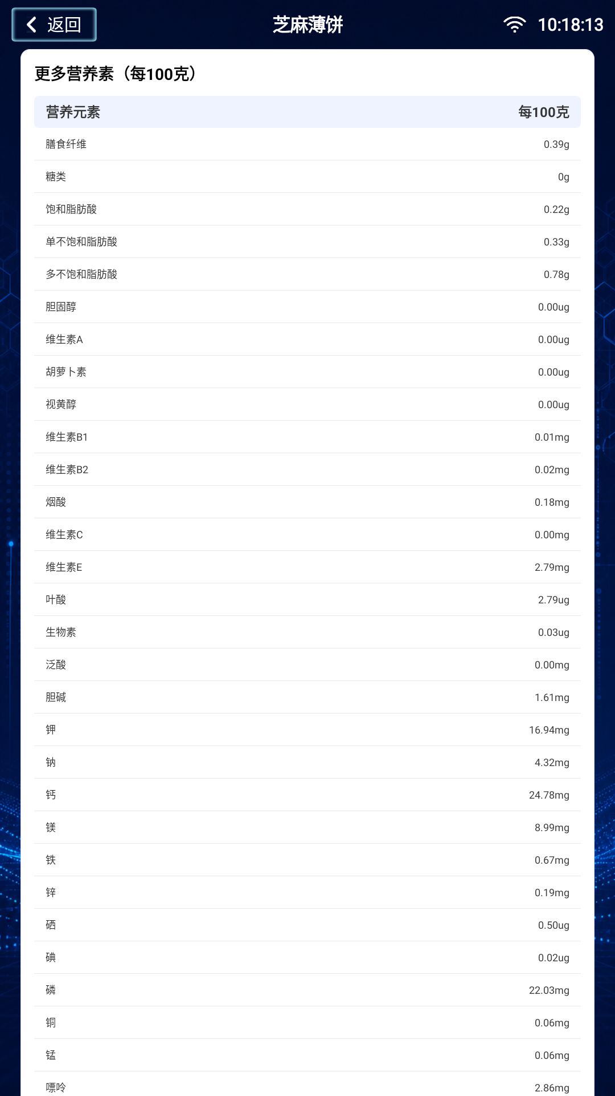
图 4 菜品详情：展开更多营养素

四、查看“我的营养”
点击首页“我的营养”后，系统先打开人脸识别窗口。识别成功后进入个人营养报告。

1. 人脸识别
1. 正视摄像头，将人脸保持在取景框内。
2. 保持光线充足，不遮挡眼睛、鼻子和嘴部。
3. 识别期间不要多人同时入镜。
4. 如多次识别失败，联系运营人员确认人脸是否已录入，并检查摄像头方向和镜像设置。
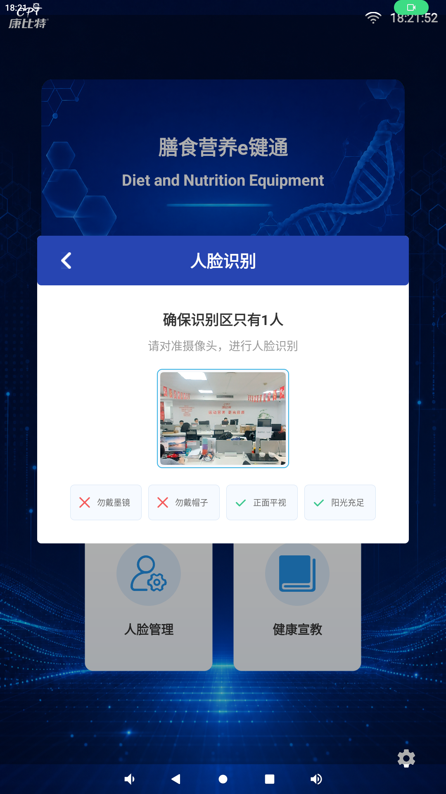
图 5 人脸识别：单人入镜与光线提示

2. 营养日报与健康周报
- 营养日报：查看当日餐单、能量摄入、餐次供能比、食物类别和关键营养素。
- 健康周报：查看本周就餐次数、膳食宝塔、营养达标情况、常吃菜品和饮食习惯提示。
- 日期和周区间可切换；“偏低、正常、偏高”等状态用于膳食数据提示，不替代医疗诊断。
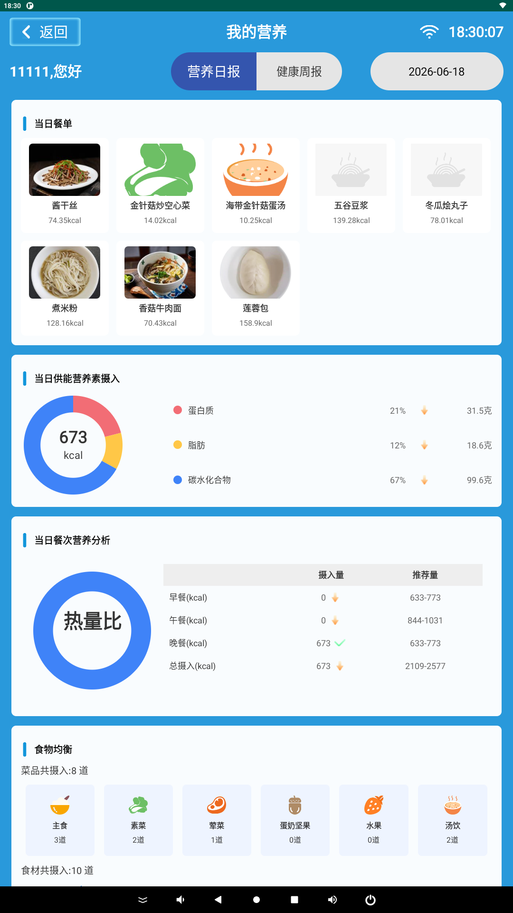 | 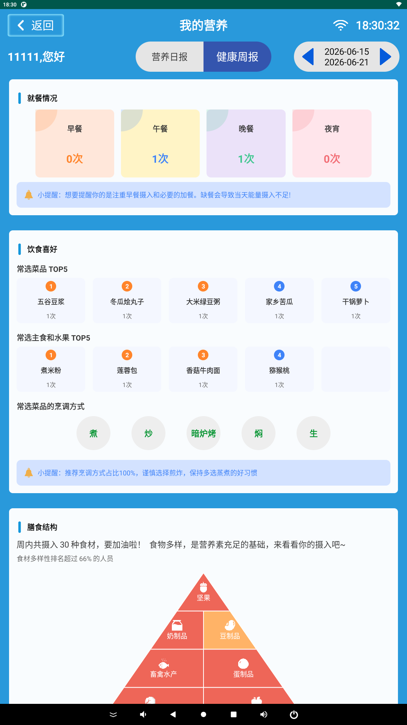
图 6 营养日报：当日摄入与餐次分析 | 图 7 健康周报：周就餐与膳食结构

五、阅读健康宣教
点击首页“健康宣教”进入文章列表。
1. 选择“合理膳食、专项营养、疲劳恢复、体重管理”等一级主题。
2. 使用二级分类筛选内容，并上下滚动浏览文章卡片。
3. 点击文章卡片进入详情；阅读完成后点击左上角“返回”。
注意：健康宣教内容用于健康知识普及，不构成疾病诊断、治疗或个体化医疗建议。

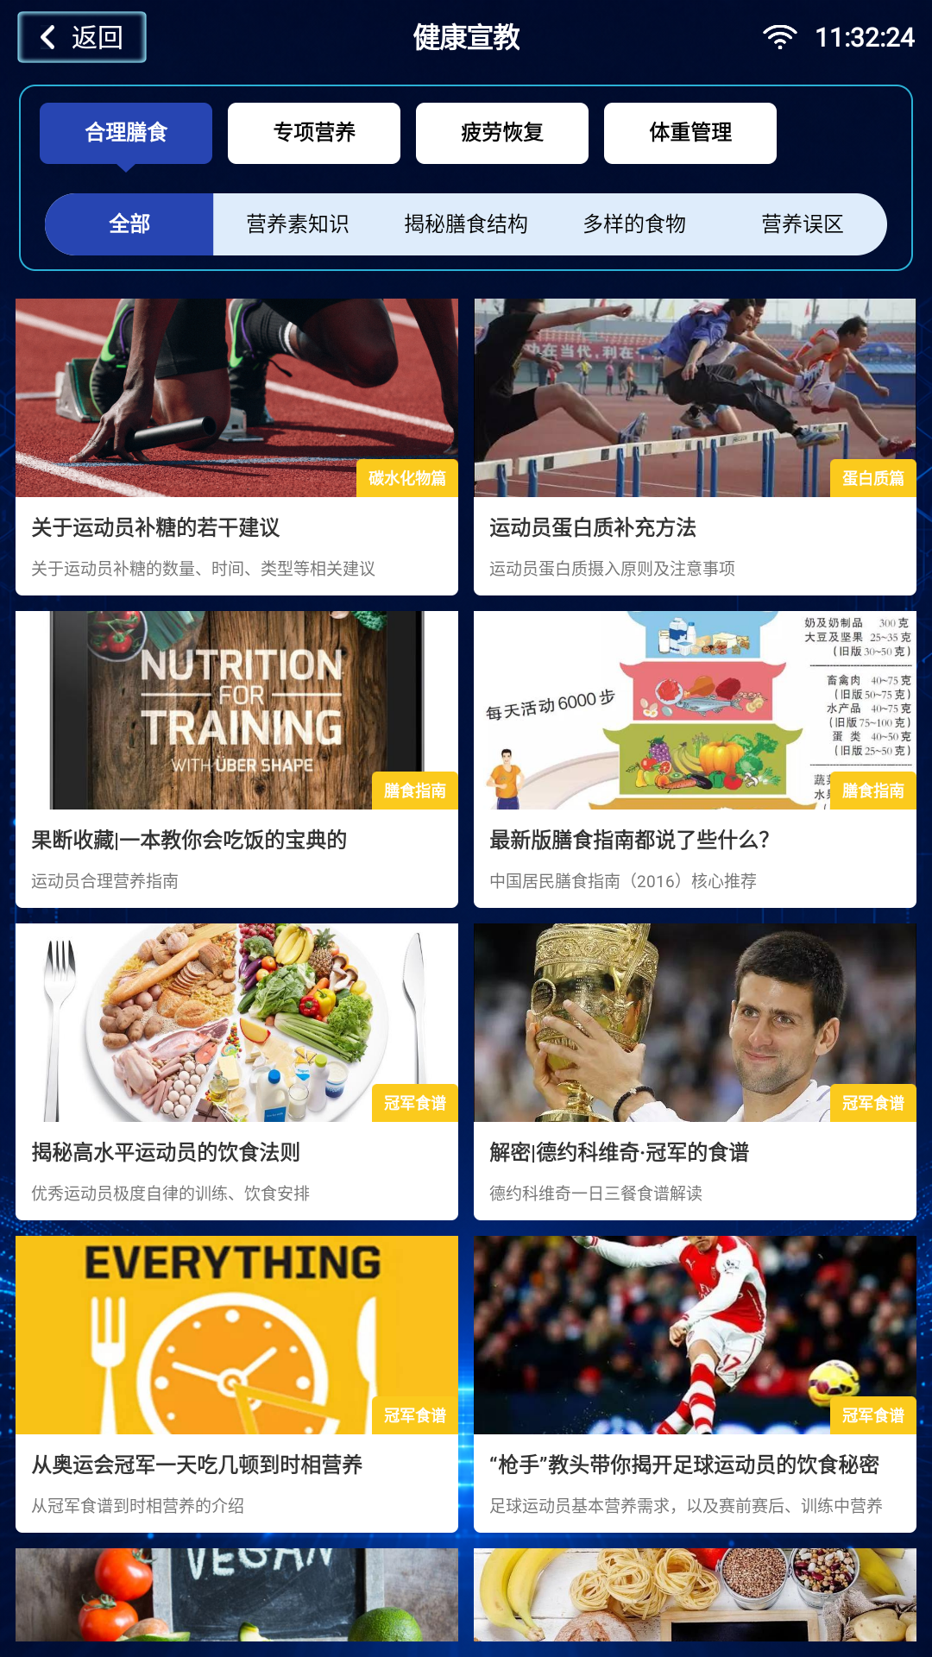 | 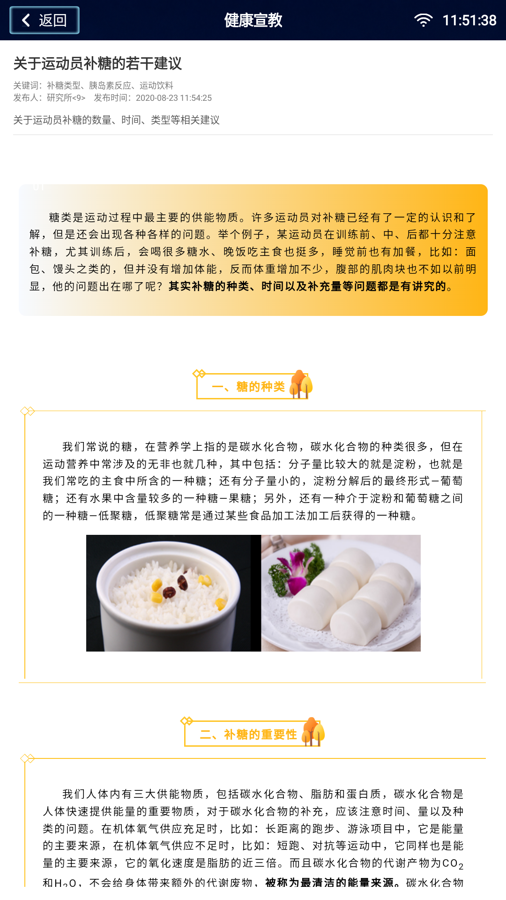
图 8 健康宣教：主题与文章列表 | 图 9 文章详情：正文阅读页面

六、人员与人脸管理
点击首页“人脸管理”后，需要通过管理员密码验证。该功能仅限授权运营人员使用。

1. 查找人员
1. 在“所属部门”中选择目标部门。
2. 输入姓名关键词并点击“搜索”；也可直接浏览人员列表。
3. 未找到人员时，先检查部门和关键词，并确认人员数据已经同步。

2. 更新人脸照片
1. 长按目标人员卡片，打开“人脸录入”窗口。
2. 确认当前人员信息无误，让被采集人员正对摄像头并保持单人入镜。
3. 点击“拍照上传”，等待上传结果。
4. 上传成功后返回人员列表，确认人脸状态已经刷新。
隐私要求：采集前应取得本人授权，不得为无关人员采集。下图为用户指定的未处理原图，含人员姓名和人脸信息，仅限授权范围内使用和分发。

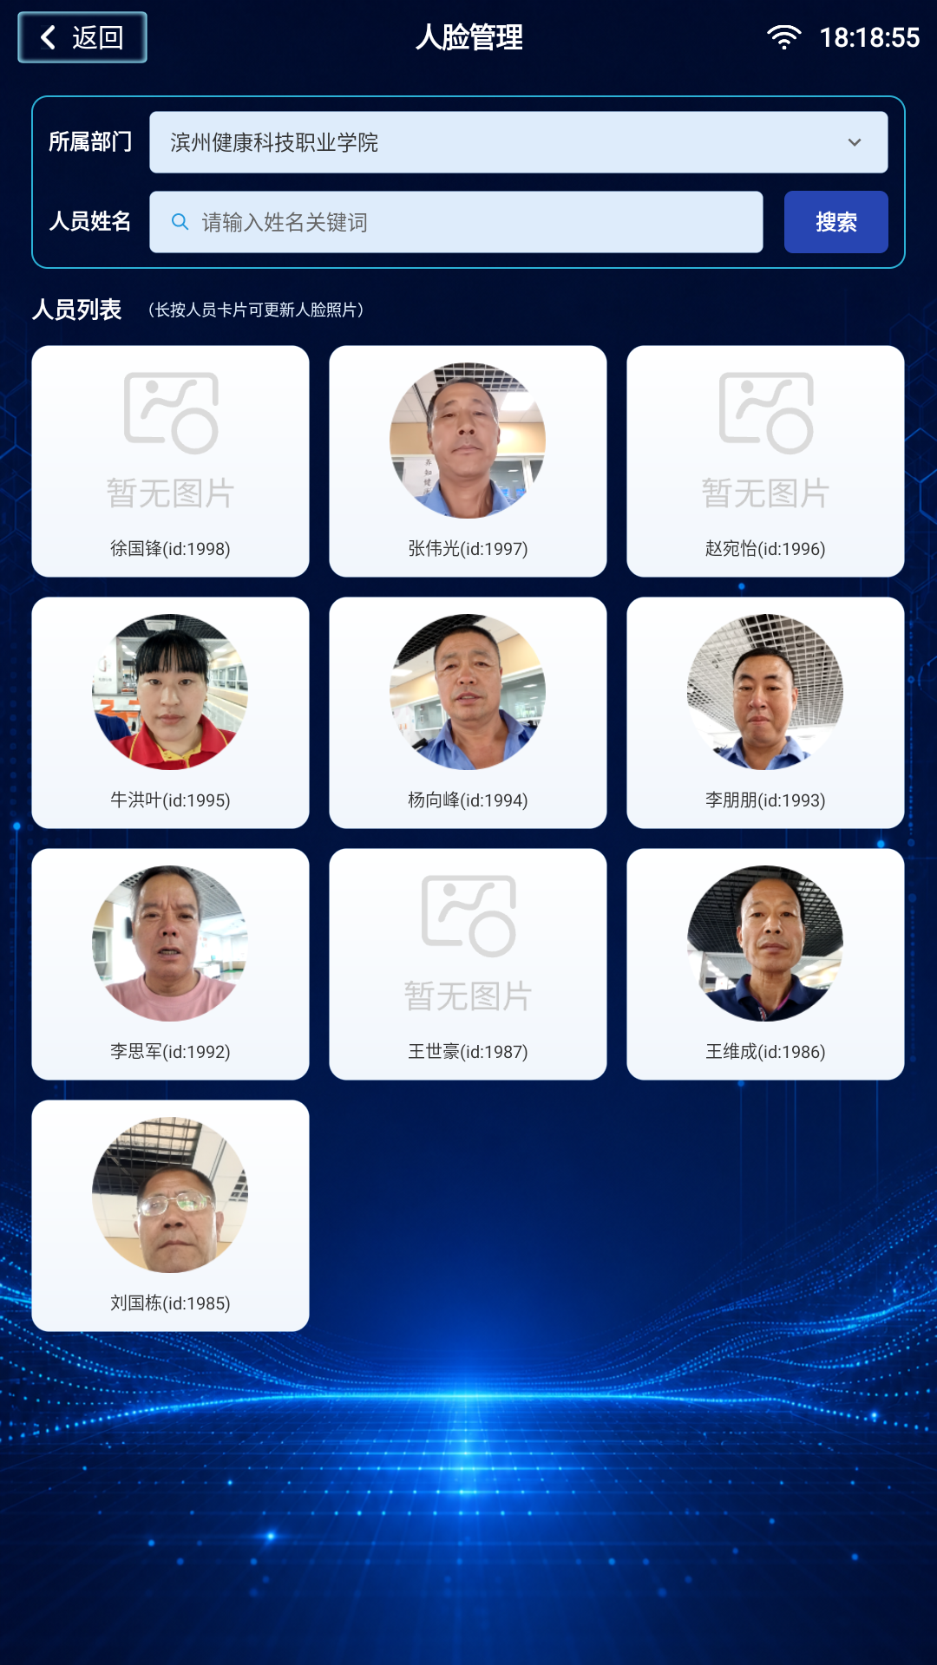 | 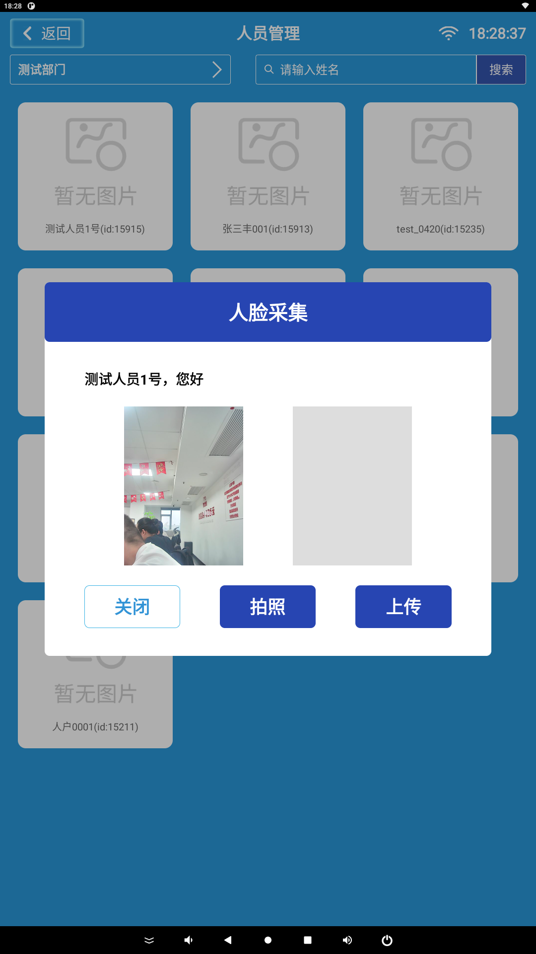
图 10 人脸管理：部门、搜索与人员列表 | 图 11 人脸录入：拍照与上传

七、进入系统设置
点击首页右下角齿轮，输入管理员密码后进入设置。密码由项目管理员保管，文档不记录实际密码。
权限边界：系统设置分为基础设置和高级设置。修改配置可能影响设备启动、接口访问和人脸识别，仅限部署维护人员操作。

八、基础设置
- API 地址、配对码、设备编号：决定终端访问的环境和设备归属。
- 全屏显示、语音开关：控制终端显示和语音提示。
- 人脸激活、检测超时时长、摄像头切换、镜像显示：控制人脸识别基础能力。
- 版本：显示当前版本并用于检查新版本。
1. 修改 API 地址或配对码前，先确认项目、环境和设备归属。
2. 摄像头切换和镜像显示应以实际设备预览方向为准。
3. 完成基础配置后返回页面，系统会检查必要配置是否完整。
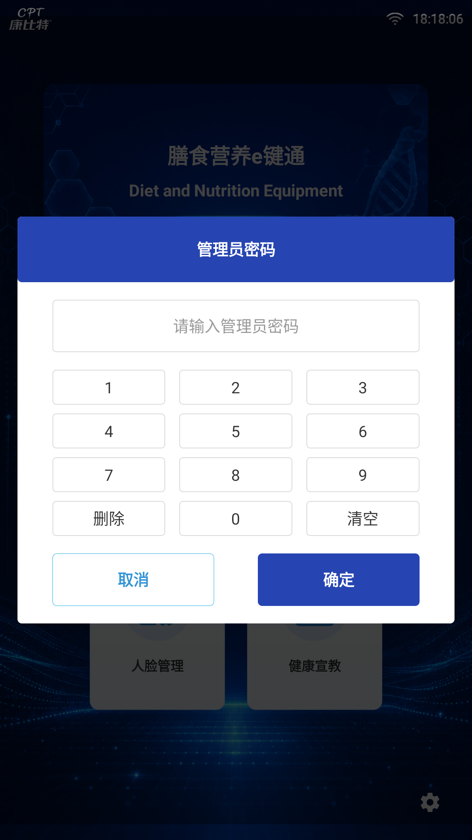 | 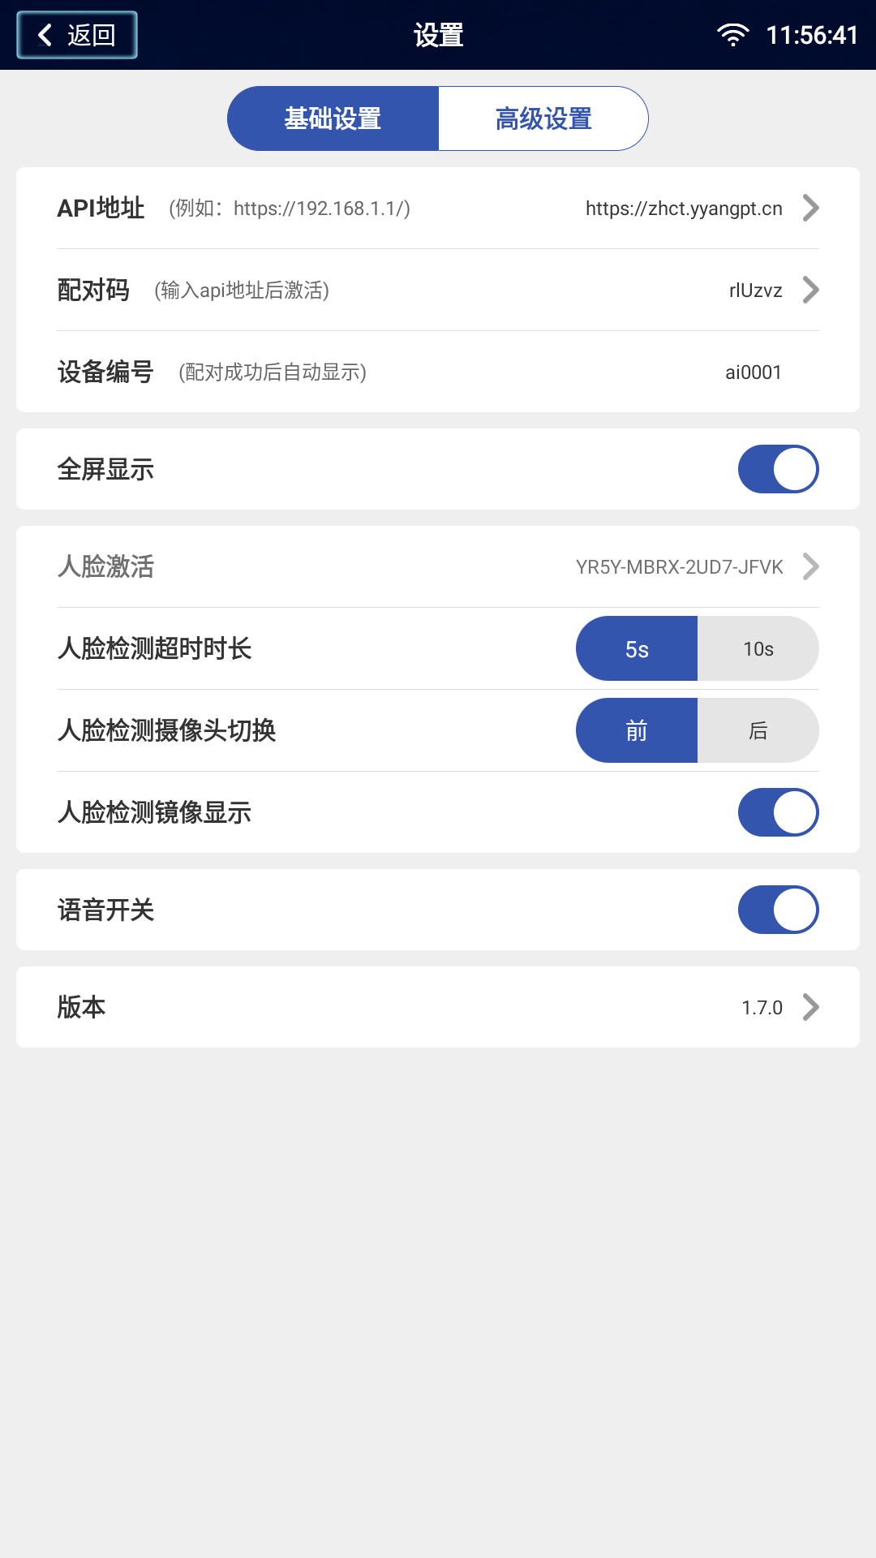
图 12 管理员密码验证 | 图 13 基础设置

九、高级设置
- 人脸查看与日志查看：用于授权维护和问题排查。
- 摄像头选择：选择人脸识别使用的摄像头。
- 预览方向：按实际安装方向选择 0°、90°、180° 或 270°。
- 预览与保存：确认画面方向、人员位置和镜像正常后，点击“保存”应用选择。
注意：预览画面可能包含现场人员和环境，不得截取、传播或用于无关用途。

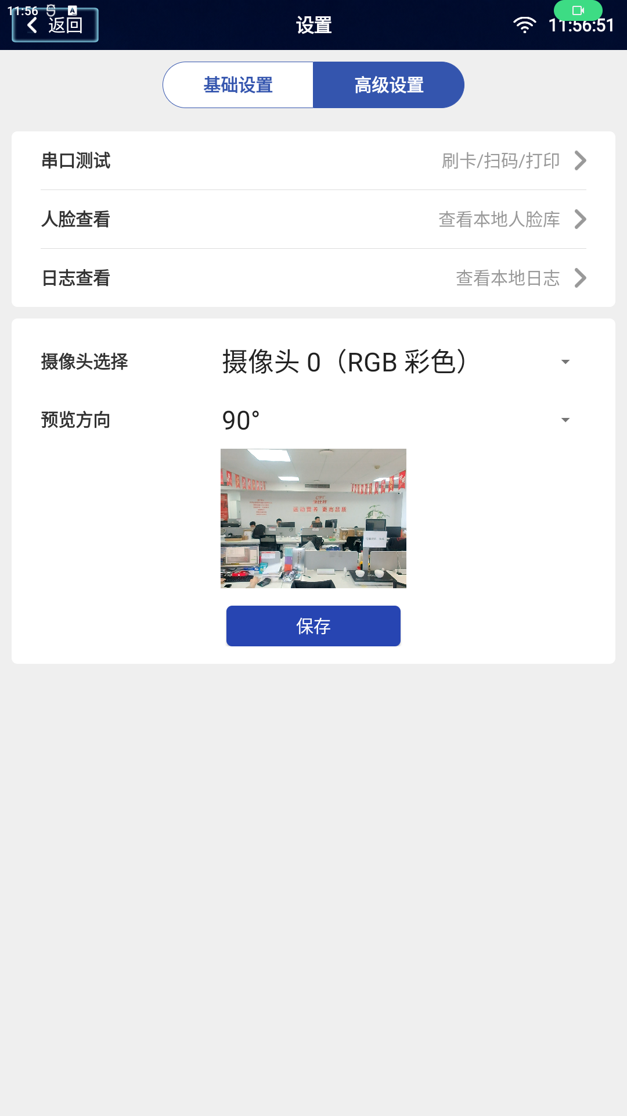
图 14 高级设置

十、常见问题处理
- 一直停留在初始化页：检查网络、运行权限、API 地址、配对信息和人脸激活状态；确认后重启应用。
- 首页提示网络异常：检查网线或 Wi-Fi、网关和服务地址是否可访问。
- 档口列表为空：确认设备编号已配置，并检查管理平台是否关联了可用区域、餐厅和档口。
- 菜谱为空：确认日期、餐次、档口和分类，并检查后台是否已发布菜谱。
- 无法查看营养报告：确认人员已录入人脸、识别成功且所选日期存在就餐数据。
- 人脸识别方向不正确：进入设置检查摄像头、预览方向和镜像显示。
- 人员搜索不到：清除关键词，重新选择部门，并确认人员数据已同步。
- 应用出现异常提示：按页面提示重启；如反复出现，联系维护人员并提供发生时间和操作步骤。

十一、安全与维护说明
- 不在手册、截图、聊天或公开渠道中暴露 API 地址、配对码、设备编号、激活码、管理员密码和人员信息。
- 不在生产设备上随意执行保存、删除、上传、打印或版本更新。
- 人脸数据和营养报告属于敏感信息，仅限本人和授权人员查看。
- 本手册只引用用户指定目录中的既有原图，未生成、补画、裁剪或遮挡图片；含人员姓名、人脸和现场环境的截图仅限授权范围内分发。
- 软件界面和字段可能随版本调整；如现场界面与本文档不一致，以项目发布说明和当前版本为准。

十二、验证环境
- 软件包：com.zhct.multipurpose。
- 版本：V1.7.0（versionCode 18）。
- 设备分辨率：1080 × 1920。
- Android 目标版本：targetSdkVersion 29。
- 实机页面复核日期：2026-07-30；截图来源与手册核对日期：2026-08-01。

